Witam Państwa bardzo serdecznie oraz moje Słońca
Temat dnia : Święto rodziców
Propozycja dla Rodziców
1 propozycja
Proponuję wykonanie karty pracy . Dzieci odszukują i zaznaczają na obrazku 10 różnic . Rysują szlaczki po śladach .

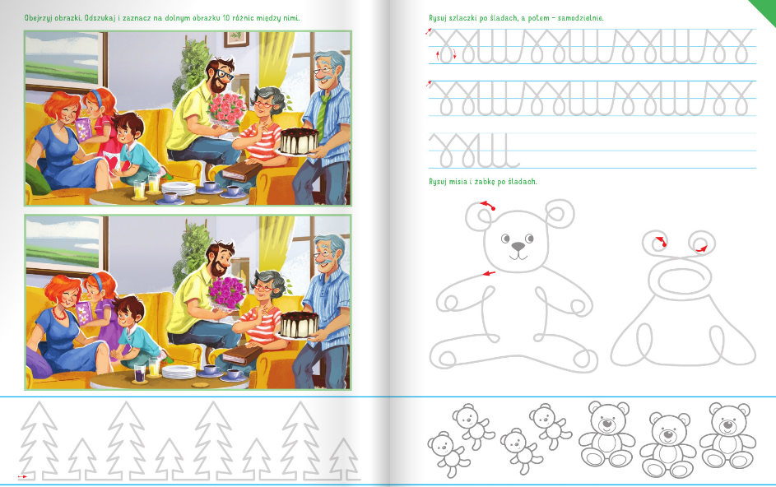
2 propozycja
Proponuję wysłuchanie piosenki ,, Mama jak słonko ,,
https://www.youtube.com/watch?v=PUKVc5rddaA&list=PL3mV_PYeVGQ9Fm0PNvgNQEsXNWTvKGjVP&index=14
3 propozycja
Dzieci czytają Rodzicom .

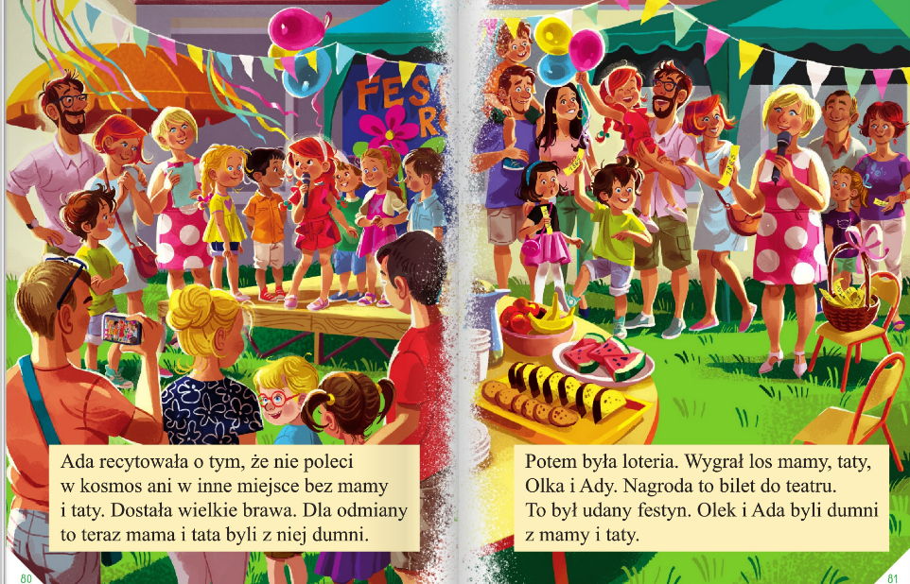

Miłego weekendu życzę !!!

